Tên: Ngô Phước Tài

Lớp: DV19

MSSV: 1951040079

**KỲ THI KẾT THÚC MÔN KTPMUD**

**Phần 1: Lặp trình căn bản**

**Câu 1:**

from array import *

a = array('i' , [12 ,21 ,1 ,11])

def check_prime_number(a, c=int):

c = 0

#flag = 0 => không phải số nguyên tố

#flag = 1 => số nguyên tố

for n in range(0, 3):

flag = 1

if (a[n] <2):

flag = 0

return flag #Số nhỏ hơn 2 không phải số nguyên tố => trả về 0

#Sử dụng vòng lặp while để kiểm tra có tồn tại ước số nào khác không

for p in range(2, a[n]):

if n % p == 0:

flag = 0

break #Chỉ cần tìm thấy 1 ước số là đủ và thoát vòng lặp

return flag

if flag == 1:

c = c + 1

else:

c = c

def check(c=int):

if c >= 2:

print("True")

else:

print("False")

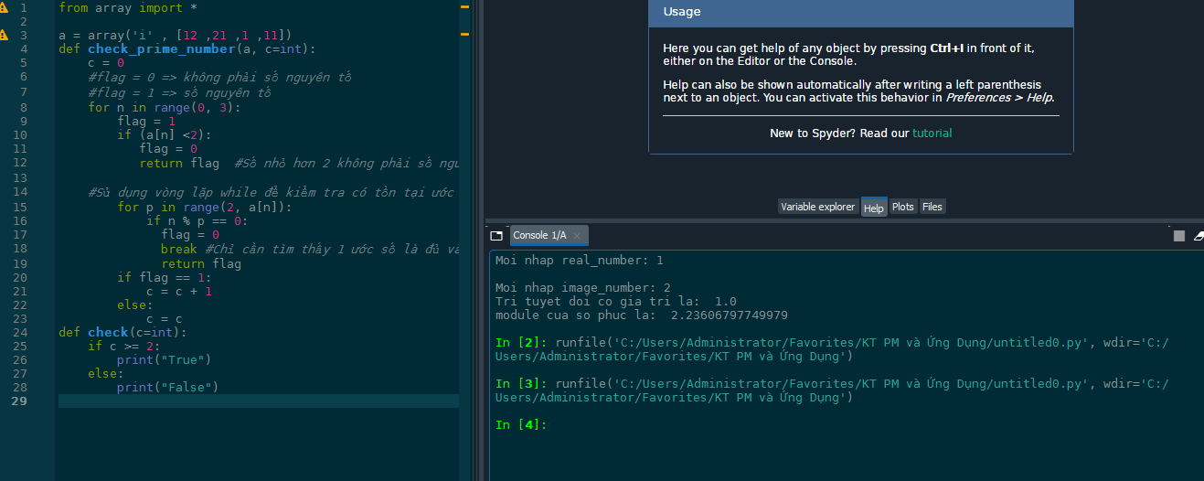

Phần 2: Lập trình hướng đối tượng và cấu trúc dữ liệu

Câu 1:

n = float(input("Moi nhap real_number: "))

m = float(input("Moi nhap image_number: "))

class Sothuc :

def __init__(self,real_number) :

self.real_number = real_number

def gttd(self) :

return (self.real_number *2) * 0.5

class Sophuc(Sothuc) :

def __init__(self,real_number, image_number) :

super().__init__(real_number)

self.image_number = image_number

def module(self) :

return (self.image_number**2 + self.real_number**2) ** 0.5

sothuc = Sothuc(n)

print("Tri tuyet doi co gia tri la: ",sothuc.gttd())

sophuc = Sophuc(n,m)

print("module cua so phuc la: ",sophuc.module())

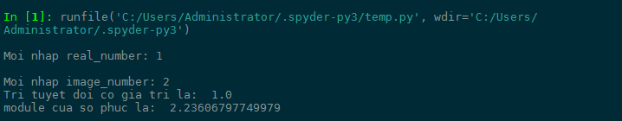

Câu 2:

- **Truy suất tổng hoa hồng (commission) cho mỗi thành phố (city):**

select s.city, sum(s.commission) sum_of_commission

from salesman s

group by s.city

**- Truy suất tất cả khách hàng (customer) mà có người môi giới (sales_man) tương ứng có hoa hồng >0,12, sắp xếp theo hoa hồng (commission):**

select * from customer c

join salesman s on c.salesman_id = s.salesman_id

where s.commission > 0.12

order by s.commission